**Здоровый образ жизни – что это?**

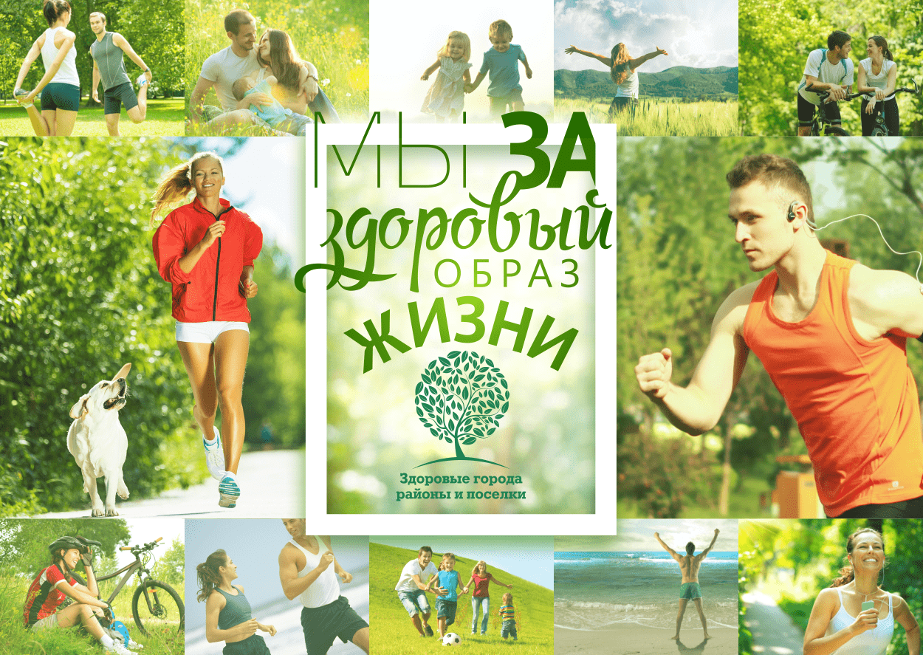Сегодня жизнь каждого полна событий, технологий и соблазнов. В наше развитое время люди привыкли куда-то бежать и торопиться, успеть максимум. Быстро работать, изучать новое, питаться фастфудом, лечиться лекарствами с моментальным эффектом. Нет лишней минуты на расслабление и элементарное внимание к себе. Однако рано или поздно здоровье даст сбой. Это не бывает вовремя и всегда приносит плохие плоды.

Избежать этого исхода легко. Всего лишь знать и выполнять правила здорового образа жизни. Что же это за «зверь» такой? ЗОЖ – это комплекс полезных привычек, только положительно влияющих на жизнедеятельность человека. С его помощью можно укрепить здоровье, увеличить длительность жизни и быть счастливым. ЗОЖ особенно актуален в последнее время. Технологический прогресс, плохая экология и малоподвижность губительно влияют на людей. Появляются различного рода нагрузки, приводящие к болезням, часто хроническим. В связи с этим ЗОЖ крайне важен для нашего общества.

**Из чего состоит ЗОЖ?**

Ведение ЗОЖ помогает каждому заботиться и ухаживать за своим организмом. Он способствует его укреплению, устойчивости и силе. Это так только при одном условии. Нужно использовать все его компоненты. Существует множество их классификаций. Мы выбрали простую и содержательную.

Итак, ЗОЖ состоит из:

* правильного питания;
* спорта;
* личной гигиены;
* разных видов закаливания;
* отказа или сведения к минимуму вредных привычек.

**Правильное питание**

Питаться правильно, прежде всего, подразумевает под собой употреблять только полезные продукты питания. Они обеспечивают пополнение организма разными веществами, помогающими ему расти и функционировать. Правильно питание должно быть исключительно сбалансированным.

Человеку, особенно с проблемой лишнего веса, стоит придерживаться нескольких принципов правильного питания:

**1.  *Еда должна быть разнообразной.*** Это значит, что в рацион необходимо включить продукты и животного и растительного происхождения;

**2. *Калорийность рациона не должна превышать суточную норму****.* У каждого она своя. При расчете нормы калорий учитываются многие аспекты образа жизни. Например, наличие физических нагрузок, лишнего веса, болезней и т.д.

**3. *Не менее 5 приемов пищи в сутки.***Они включают три основных и два перекуса. Голодать нельзя – это аксиома. Чтобы всегда чувствовать себя хорошо, научитесь кушать 5 раз в день в одно и то же время;

**4.  *Кушайте медленно.*** Таким образом, вы вовремя ощутите чувство насыщенности, не переедите и насладитесь вкусом;

**5. *Хорошо пережевывайте пищу.***Это спасение для желудка и всей пищеварительной системы. Специалисты рекомендуют жевать пищу не менее двадцати раз;

**6. *Ешьте жидкое.*** Обязательно ежедневно употреблять супы. Они способствуют выделению желудочного сока. Этим супы упрощают процесс переваривания других блюд;

**7. *Кушаем богатые на витамины овощи и фрукты.***Это отличный вариант для перекуса. Свежие овощи и фрукты не только утолят голод, но и пополнят недостаток полезных веществ;

**8. *Пить, пить и еще раз пить.*** Норма воды в сутки – 1,5-2 литра. Чай, кофе и супы не в счет. Утром натощак выпивается стакан воды. Для вкуса можно добавить лимон;

**9. *Употребляем кисломолочные продукты****.* Лучше всего низкой жирности, но не обезжиренные. Они содержат полезный белок и способствуют скорейшему пищеварению;

**10.  *Не ленитесь, ешьте только свежеприготовленные блюда****.* Со временем еда теряет полезные свойства.

Правила здорового питания достаточно просты и не требуют специальных навыков. Сегодня доступна масса сервисов, где каждый найдет рецепты по своему вкусу, сможет контролировать калорийность блюд и количество потребляемой воды.

**Здоровье**- это состояние организма, все функциональные системы которого в полной степени выполняют свои функции. Данное явление можно также охарактеризовать как отсутствие заболеваний и физических дефектов.

Стоит также обратить внимание и на определение, что такое здоровый образ жизни. Это поведение человека, направленное на укрепление иммунитета, профилактику заболеваний и формирование удовлетворительного самочувствия.

**Здоровый образ жизни (ЗОЖ)** — это работа определённого индивидуума над улучшением своего здоровья и в целях профилактики заболеваний и повышения качества жизни.

С помощью здорового образа жизни человек увеличивает продолжительность своей жизни и полноценно выполняет свои социальные функции.

ЗОЖ приобретает актуальность особенно в последнее время, поскольку в период прогресса и развития всевозможных технологий на человеческий организм действуют разного рода нагрузки, связанные с усложнением структуры общества, повышением техногенных, экологических, психологических, политических и военных воздействий, которые провоцируют неблагоприятные сдвиги здоровье людей.

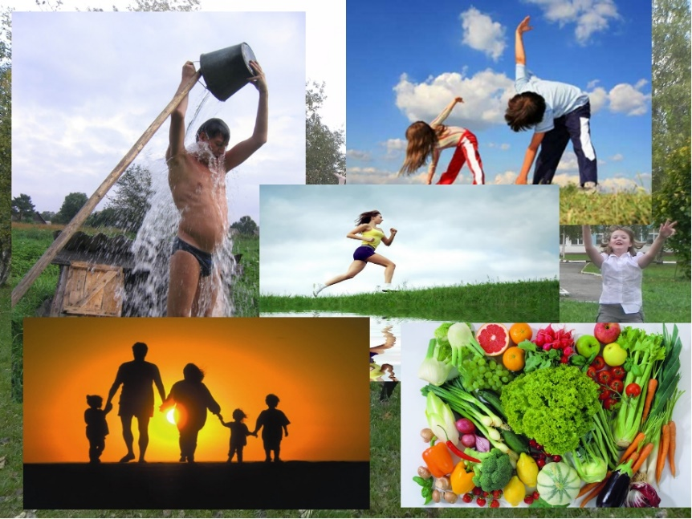Здоровый образ жизни представляет собой рациональную организацию труда, семьи, быта, досуга и общественной деятельности.

Что касается **физических нагрузок**, то не нужно понимать этот аспект как стремление к изнуряющим тренировкам. Иногда достаточно делать зарядку по утрам в течение 15 минут, и можно уже получить заряд бодрости на весь день. Для особо активных людей рекомендуются так называемые аэробные нагрузки – тренировки на определённой достаточно высокой частоте пульса. К ним относятся: бег, спортивная ходьба, плавание, танцы. Достаточно заниматься такими упражнениями 3 раза в неделю, чтобы держать своё тело в тонусе и тренировать сердечно-сосудистую систему. И о лишнем весе можно не вспоминать.

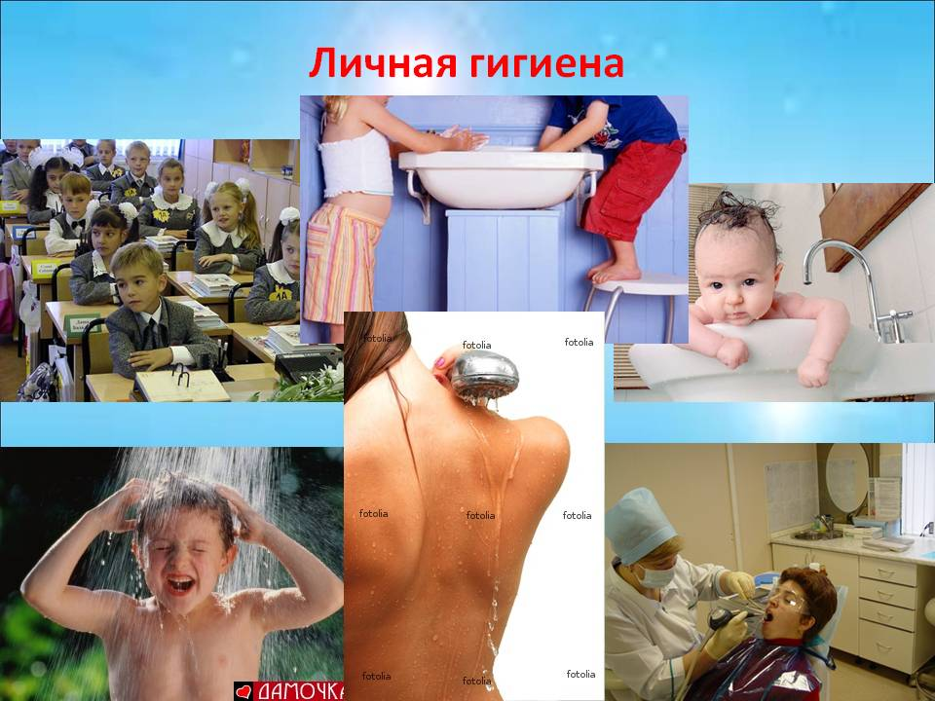**Личная гигиена**, прежде всего, состоит в поддержании чистоты кожи. Ведь если этого не делать, то вследствие регулярного выделения железами кожи пота и жира в совокупности с внешними загрязнениями создаётся благоприятная среда для размножения болезнетворных микроорганизмов и развития заболеваний.

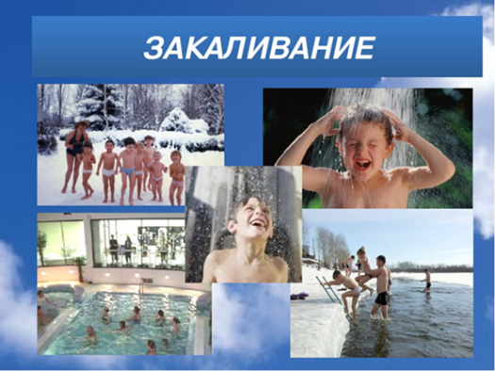Под **закаливанием** понимают приспособление организма к неблагоприятным условиям окружающей среды – температуры, влажности, давления. Но чаще всего речь идёт, конечно, о холодной температуре. Самыми оптимальными способами закаливания являются растирания холодной водой, контрастный душ, солнечные ванны летом в сочетании со свежим воздухом, физическими упражнениями и купании в прохладной воде. Такие процедуры повышают устойчивость организма к пониженным температурам. Правда, стоит отметить, что процедуры закаливания действуют весьма короткое время, поэтому их стоит проводить регулярно.

Немаловажным компонентом здорового образа жизни является **отказ от вредных привычек**. Правильнее нужно сказать – их вообще изначально не должно быть у здорового человека. Но если случилось так, что они имеют место, то нужно обязательно от них быстрее избавиться. К вредным привычкам, как все знают [курение](http://www.medpunkt.ru/kurenie.html), употребление алкоголя. Хотя в наше время эти привычки врачи-наркологи классифицируют как наркомании.

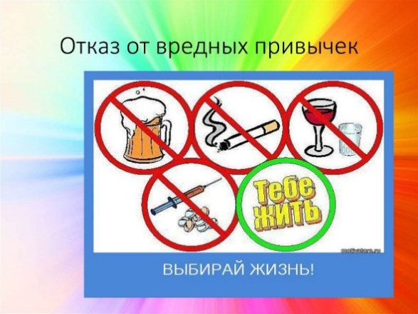Курение крайне вредно для организма, поскольку вызывает [заболевания](http://www.medpunkt.ru/bolezni.html) лёгких, сердечно-сосудистой системы, неблагоприятно влияет на репродуктивную функцию женщин и мужчин. У курящих людей гораздо больше риска заболеть онкологическими заболеваниями, причём не только лёгких, но и других органов. Курение играет провоцирующую роль при возникновении [язвы желудка](http://www.medpunkt.ru/yazva.html), [инфаркта миокарда](http://www.medpunkt.ru/infarkt-miokarda.html). Из всего не способствует здоровому образу жизни. сказанного можно сделать вывод, что курение укорачивает человеческую жизнь и никак

Алкоголь также пагубно влияет на организм человека. Он приводит к патологии печени, вплоть до развития [цирроза](http://www.medpunkt.ru/cirroz.html), приводит к дистрофическим процессам сердечной мышцы, пагубно влияет на головной мозг, разрушая нервные клетки и приводя к деградации личности.

Особенно опасны вредные привычки для будущего поколения, поскольку вызывают мутации, и вследствие этого курящие и пьющие родители не могут воспроизвести здоровое потомство.

В заключении можно отметить, что здоровый образ жизни – это особый план мероприятий, подобранный индивидуально для каждого человека, включающий в себя описанные выше критерии и учитывающий физиологию и психологию определённого человека, желающего повысить уровень своего здоровья. Принципы ЗОЖ может выполнять каждый человек, для этого не требуется иметь специальную подготовку, а поддержания отличного уровня здоровья и всей жизни в целом доступно всем.

*Здоровый образ жизни!  
Полезен он для всех.  
Здоровый образ жизни!  
Удача и успех.  
Здоровый образ жизни!  
Со мной ты навсегда.  
Здоровый образ жизни!  
Моя это судьба.  
Здоровый образ жизни,  
Будь у всех в крови!  
Здоровый образ жизни!  
Утром поднялся и беги.  
Здоровый образ жизни!  
Свежий воздух вдохни.  
Здоровый образ жизни!  
Счастливым будешь ты!*

**ГУ «Городокский районный центр гигиены и эпидемиологии»**